A continuación, se listan dos de las url principales que vamos a utilizar para la realización del workshop.
Servicio | URL
Operate | http://localhost:8080/operate
Tasklist | http://localhost:8080/tasklist

Paso 1. Agregar un pool, el nombre del pool puede ser MaxiMundo o como gusten nombrarlo. Dentro tendrá dos participantes, el sistema de pago y logística. Se empieza con el evento de Pedido recibido, seguido de una tarea llamada validar método de pago. 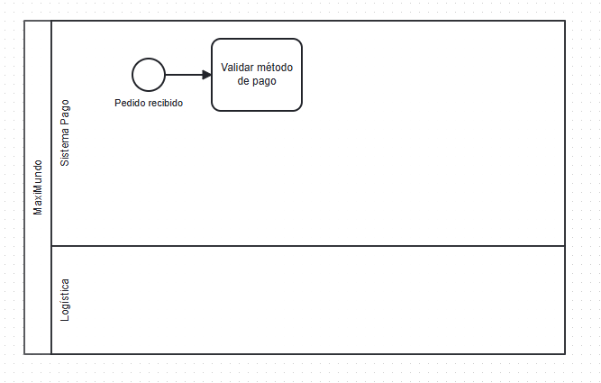
Posteriormente se agrega otra tarea llamada consultar confirmación de pago, seguida de una compuerta XOR que va a preguntar cual es el método de pago. Esta compuerta tendrá dos salidas, una hacia un evento intermedio (Intermediate Throw Event) llamado Confirmación bancaria recibida la flecha que une el primer Gateway con el evento se le coloca la etiqueta de boleto, posterior a este evento intermedio se conectará con un Gateway de convergencia que unirá ambos “caminos”. La otra flecha que sale del primer Gateway ira directo hacia el Gateway de convergencia, con la etiqueta de tarjeta debito/crédito o voucher. Por último, se une el Gateway de convergencia con una nueva actividad llamada Consultar riesgo de cuotas. Debe queda de la siguiente manera:
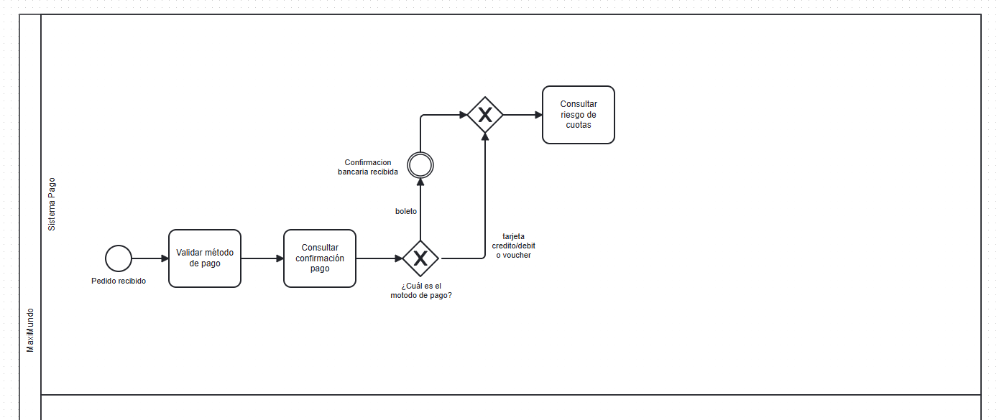
Despues de la actividad de consultar riesgo de cuotas se agrega otro XOR nombrado ¿Cuotas mayores a 6? De este Gateway salen dos flechas, una que es cuando si es >6 (poner esta fleca como default) hacia una actividad llamada Revisar riesgo de cuotas, la otra flecha que es en caso que sea >6 que sigue directo hasta el Gateway de convergencia.
Posterior a la tarea de revisar riesgo de cuotas se agrega otro XOR nombrado ¿Cuotas aprobadas? Y de este Gateway salen dos flechas, una para aprobar que va al Gateway de convergencia y la otra de rechazar que va hacia una nueva actividad de Notificar rechazo, que continua hacia un evento final de Pedido rechazado por riesgo. El modelo hasta este momento debe estar de la siguiente manera:
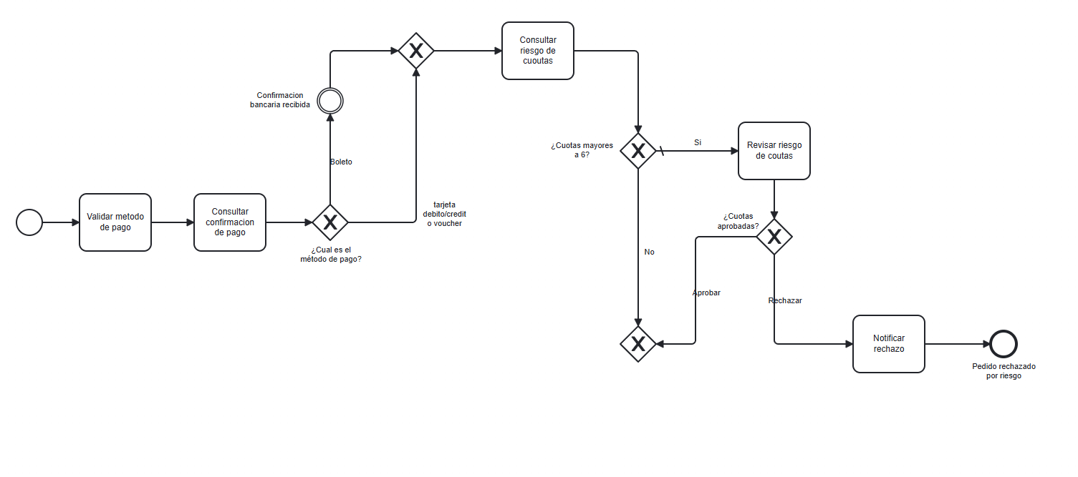
Ahora nos ubicamos en el último Gateway de convergencia y vamos a agregar una nueva tarea de Aprobar pedido, que continuará hacia un Gateway AND, que tendrá dos caminos, unos hacia la actividad Generar Factura y el otro hacia Preparar Pedido, los cuales se unirán en la compuerta de convergencia AND. Algo asi:
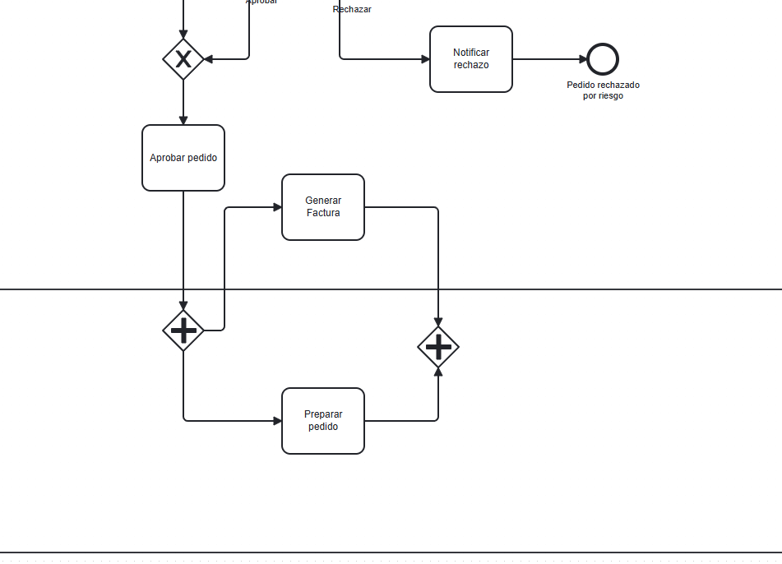
Continuando desde la compuerta de convergencia se crea una nueva actividad llamada Despachar pedido, la cual estará seguida por otra actividad de Esperar confirmación de entrega, y finalmente el proceso termina en un evento llamado Pedido despachado. Quedando de la siguiente manera:
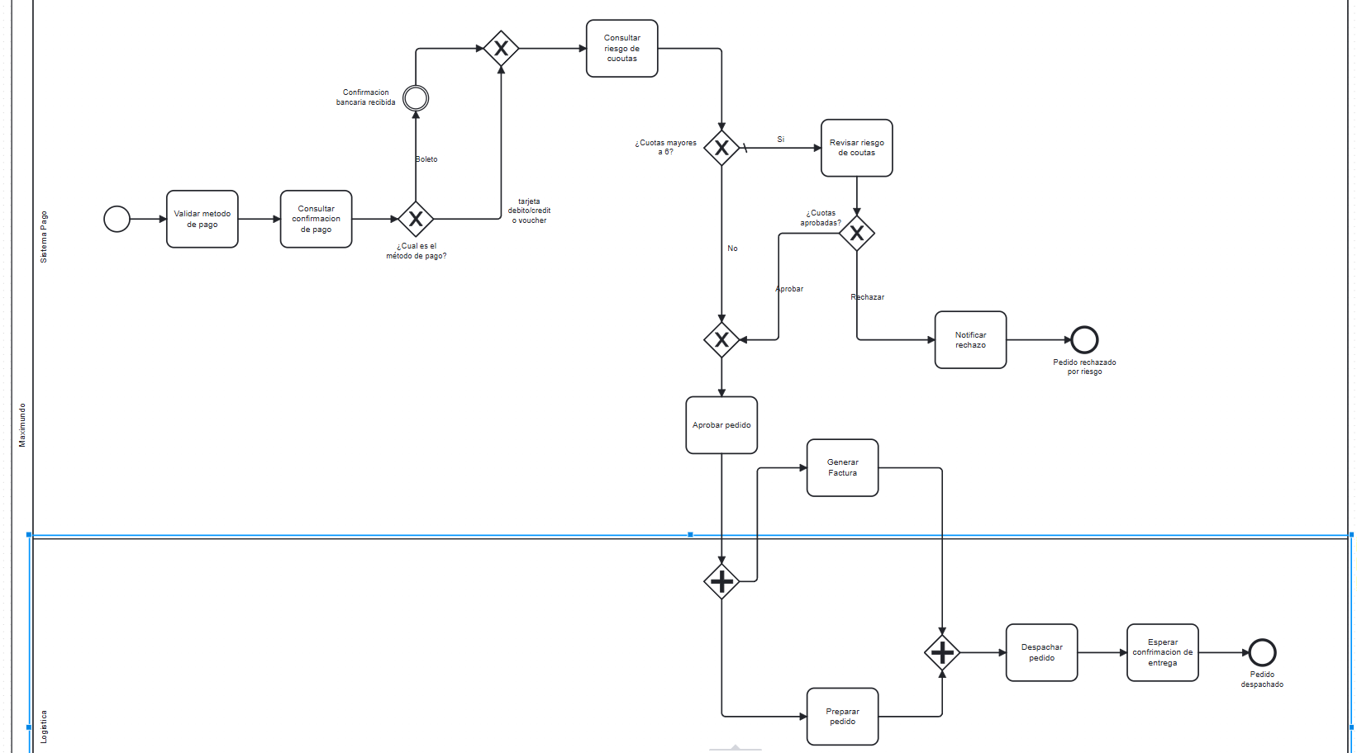
Ahora bien, pasamos a configurar las tareas con los diferentes tipos cambiando las siguientes actividades de la siguiente manera
- Consultar confirmación de pago: Business Rule Task.
- Evento confirmación bancaria recibida: Timer intermediate catch event.
- Consultar riesgo de cuotas: Business Rule Task.
- Revisar riesgo de cuotas: User task
- Esperar confirmación de entrega: Service Task
En la barra inferior se muestran la cantidad de errores o inconsistencias que tiene el modelo, asi que damos click en el círculo rojo para que se nos muestren estos errores.
El primero que vamos a resolver es el de consultar confirmación de pago. Para esto vamos a crear un nuevo diagrama dmn, el cual nos sirve para programar toma de decisiones a partir de reglas de negocio, dentro d eeste diagrama, en la decisión 1 vamos a nombrarla Determinar tipo de confirmación de pago y vamos a dar click el recuadro de la esquina de la decisión y vamos a escribir los siguientes datos tal y como se muestran
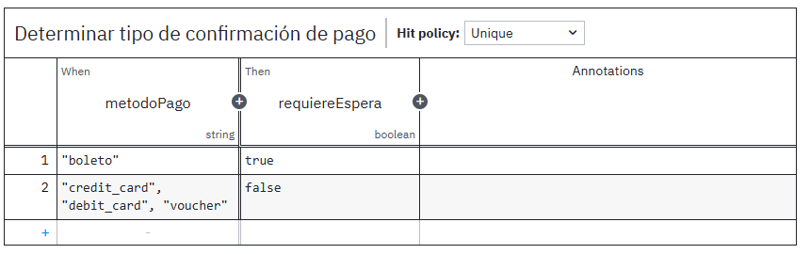
Y vamos a guardar el documento con el nombre de Reglas de negocio. En el diagrama dmn nosvamos a ir al panel de propiedades de la derecha y vamos a buscar el campo ID, lo copiamos en el portapapeles. Y ahora volviendo al diagrama bpmn principal sobre la actividad de consultar confirmación de pago en el panel derecho de detalles en el campo de Decision ID epegamos el ID que copiamos anteriormente y en el campo de ResultVariable ponemos requiereEspera. De la siguiente manera:
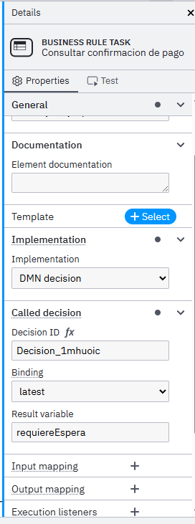
Ahora en las flechas que salen del Gateway ¿Cual es el método de pago? Vamos a configurar las variables de la siguiente manera. La de tarjeta vamos a colocar en el campo condition expresión el valor requiereEspera = false, mientras que en el boleto vamos a colocar requiereEspera = true.
Luego, en el timer de confirmación bancaria recibida, en el campo Timer -> Type colocamos Duration y en el value PT20S lo que significa que el timer va a esperar 20 segundos.
Para continuar con la actividad de consultar riesgo de cuotas se debe crear otra tabla de regla de negocio o decisión, así que nos vamos de nuevo al diagrama de las reglas de negocio y agregamos una nueva decisión llamada Determinar riesgo por cuotas. Y colocamos los siguientes datos:
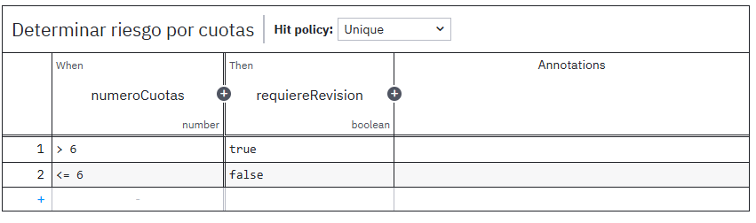
Nuevamente copiamos el ID de la decisión igual que se hizo anteriormente. Y lo pegamos en el panel de propiedades de Consultar riesgo de cuotas, y en la variable ponemos requiereRevision.
Ahora vamos a resolver la actividad de usuario de revisar riesgo de cuotas, para esto vamos a utilizar el archivo FormRiesfgoCuotas.form que se les compartió, lo vamos a guardar en la misma carpeta donde están guardadno todo lo demás del Workshop y lo abrimos en CamundaModeler, en el panel de la derecha en General vamos a copiar el id del form y nos lo llevamos para el diagrama bpmn, Nos colocamos sobre la user task de Revisar riesgo de cuotas y en las propiedades agregamos el FORM ID y en el tipo colocamos Camunda Form, mas o menos de la siguiente forma:
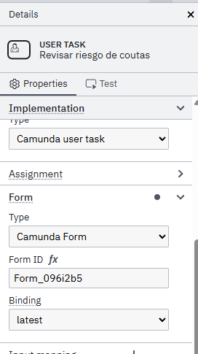
Antes de continuar, es importante desplegar todos los archivos (form y reglas de negocios.dmn)
Ahora vamos a solucionar los errores de as siguientes flechas:
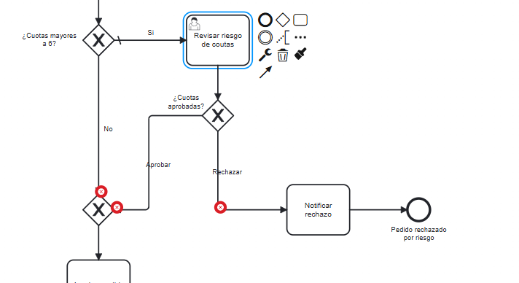
En el campo de condition expresión para cada una de las tres flechas señaladas vamos a colocar lo siguiente
- No: requiereRevision = false
- Aprobar: decisionRevision = "aprobar"
- Rechazar: decisionRevision = "rechazar"
Y ahora, por último, en la service task Esperar confirmación entrega vamos a agregar un evento con timer para simular los atrasos de los pedidos y como los vamos a resolver. Para esto en el panel de herramientas de la izquierda vamos a buscar el elemento Timer boundary evento y los vamos a sobreponer sobre la service task de la siguiente manera:
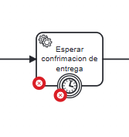
Para solucionar los errores en el service task, en el campo de Job Type vamos a colocar Esperar confirmación de entrega, mientras que en el timer vamos a ajustar el tiempo de espera a PT10S.
Posteriormente, sobre el timer vamos a agregar una nueva actividad normal llamada Notificar posible atraso que continuara hacia otro evento final llamado Entrega con retraso reportado. De la siguiente manera
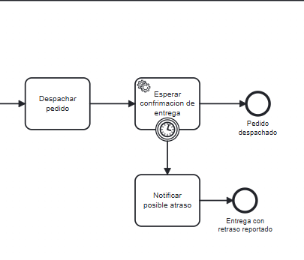
Ahora todo está listo para realizar las pruebas, se plantean distintos escenarios, los cuales se colocan en el campo de variable al iniciar una instancia:
- { "metodoPago": "credit_card", "numeroCuotas": 1 }
- { "metodoPago": "boleto", "numeroCuotas": 2 }
- { "metodoPago": "credit_card", "numeroCuotas": 10 }
- { "metodoPago": "credit_card", "numeroCuotas": 8 }
- { "metodoPago": "boleto", "numeroCuotas": 9 }

